**Мониторинг обучающихся**

**ФГБУ "НМИЦ радиологии" Минздрава России**

**по оценке удовлетворенности качеством организации учебного процесса**

**по итогам 1 полугодия 2022-2023 учебного года.**

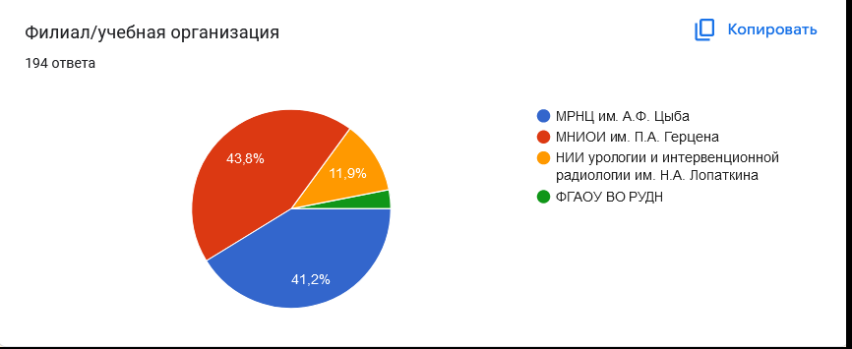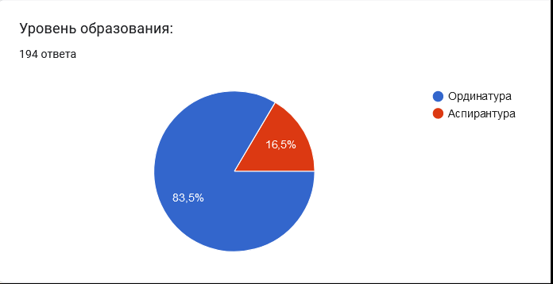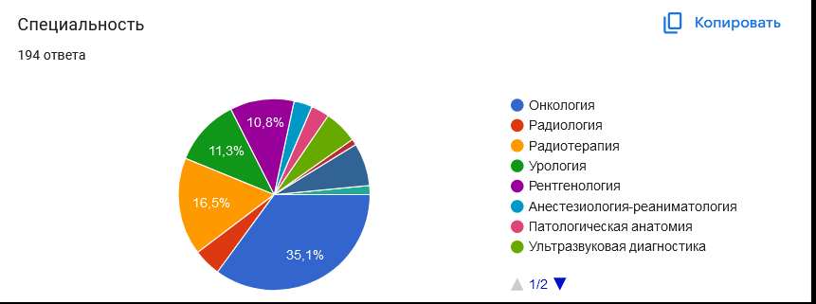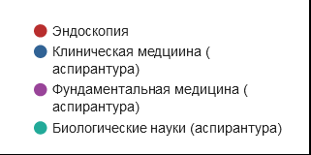

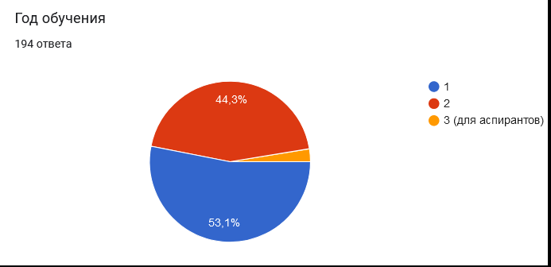

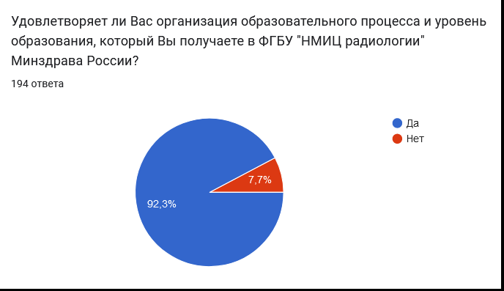

**Какие предложения Вы бы хотели внести в организацию учебного процесса**

1. Прохождение практического курса по неотложной урологии на базе скоропомощного многопрофильного стационара с введением дежурства в стационаре для ординаторов.

2. Организация соответствует ожиданиям

3. Углубиться в написание научных работ, чтобы обучали этому

Как правильно составлять план научный на год, как его придерживаться и чтобы была помощь в написании этих работ.

4. Создание телеграм - канала для всех обучающихся НМИЦ Радиологии, где размещалась бы вся актуальная информация по обучению, мероприятиях в Центре и вне его стен.

5. Повысить междисциплинарные отношения, то есть чтобы онкологи лучше понимали диагностов и наоборот, писали совместные научные работы и тп, потому что не секрет , что в практике часто бывают недопонимания и лучше этот вопрос решать с ординатуры.

**Каков на Ваш взгляд уровень информированности обучающихся ФГБУ "НМИЦ радиологии" Минздрава России о научных и образовательных мероприятиях, проходящих в центре и в других организациях.**

1. "Научный отдел оперативно доносит всю информацию в отношении данных мероприятий. Кроме того, любой заинтересованный в конференциях определённой специализации всегда имеет возможность подписаться на рассылку мероприятий от организаторов, поэтому никаких сложностей по этому поводу не вижу."

2. В курсе о всех научных и образовательных мероприятиях

3. Должная степень информированности

4. Информируют о грядущих мероприятиях заранее, что очень радует

5. Удовлетворительный

**Каков по Вашему мнению уровень психологической атмосферы в отделениях Центра, насколько доброжелательно относятся сотрудники отделений к ординаторам и аспирантам?**

1. В основном, доброжелательно, за крайне редким исключением, обусловленным, видимо, особенностями характера. Но подавляющее большинство с пониманием и вниманием относится к обучающимся на базе.

2. У нас лучший куратор и профессиональные врачи, отношение доброжелательное

3. Атмосфера рабочая, относятся хорошо

4. Доброжелательно, если проявлять интерес и выполнять поручения добросовестно

5. Всегда можно рассчитывать на помощь в трудностях и объяснении при вопросах.